Хороший теоретический материал по физике
Содержание:
-Буквы, используемые для обозначения величин
-Методика решения задач по физике
-Векторы
Основные положения, законы и формулы
-Механика
-Кинематика
-Динамика
-Статика
-Простые механизмы
-Жидкости и газы
-Молекулярная физика
-Термодинамика
-Электростатика
-Электричество
-Магнитное поле
-Колебания и волны
-Оптика
-Элементы теории относительности
-Квантовая физика
-Атомная и ядерная физика
Приложения
-Шкала электромагнитных волн
-Десятичные приставки к единицам СИ
-Единицы физических величин
-Таблица основных физических констант
-Международная система единиц (СИ)

Буквы, используемые для обозначения величин
Латинские буквы
Прописные: Л, В, С, D, Е, F, К, L, М, N и т.д. - для обозначения точек, вершин геометрических фигур и т.п. А также: A - работа; В - магнитная индукция; С - электроемкость конденсатора; D - оптическая сила; Е - напряженность электрического поля, энергия (в электростатике W); F - сила, фокусное расстояние линзы, постоянная Фарадея; K - Кельвин, кинетическая энергия: G - гравитационная постоянная; H - высота, напряженность магнитного поля; I - сила электрического тока: L - индуктивность, длина; М - масса, молярная масса; N - мощность, сила реакции опоры, число: О - центр; Р - мощность в электродинамике; О — заряд, количество теплоты; R - универсальная газовая постоянная, радиус, электрическое сопротивление; S - площадь: Т - период, температура по Кельвину, напряжение нити; U - напряжение, внутренняя энергия: V - объем; X - ось абсцисс: У- ось ординат.
Строчные: a - ускорение, длина; b - длина; с - скорость света, удельная теплоемкость: d - расстояние от предмета до линзы, диаметр; е - заряд электрона; f - расстояние от линзы до изображения; g - ускорение свободного падения; h - высота, постоянная Планка; i, j - индексы величин в знаках суммы , обозначения углов, плотность тока; k — коэффициент упругости, жесткость пружины, постоянная Больцмана. приставка — кило (кг. кДж, кН и т.д.); l — длина, путь; m — масса; m_{e} -масса электрона.; m_{p} - маcca протона, m_{n} - масса нейтрона; n - нормаль, число, показатель преломления; р - давление, импульс: q - заряд; r — радиус, удельная теплота парообразования: s - путь, перемещение: t - время; t°С - температура по Цельсию; v - скорость.
Греческие буквы
Прописные: - (дельта) - для обозначения разности: Е, T, m и т.д.
Строчные: - (альфа), - (бета), - (гамма), - (тета). - (фи) и др. - для обозначения углов ( - температура, установившаяся в результате теплообмена; краевой угол; ( - угловой путь); - (эпсилон) - диэлектрическая проницаемость; - электрическая постоянная; - (эта) - коэффициент полезного действия; - (лямбда) - длина волны, удельная теплота плавления; - (мю) - коэффициент трения, магнитная проницаемость; - магнитная постоянная; - (ню) - частота; - (пи) - число 3,14; р - (ро) - плотность, удельное сопротивление; - (сигма) - коэффициент поверхностного натяжения, поверхностная плотность заряда, напряжение, возникающее в материале; - (тау) — время; - (омега) - круговая или циклическая частота, угловая скорость; - (хи) - химический эквивалент.
Русские буквы
Прописные: А, Б, В, Г и т.д. - для обозначения точек.
Единицы величин: А - Ампер; В - Вольт; Дж - Джоуль; Вт - Ватт; Гц - Герц; К - Кельвин; Кл - Кулон; Гн - Генри; Н - Ньютон; Па - Паскаль; Ф - Фарада: Тл - Тесла; Ом.
Строчные:
Единицы величин: кг - масса; с - секунда; м - метр: см - сантиметр; км - километр; рад - радиан: т - тонна; мин - минута; ч - час; л - литр; эВ - электрон-Вольт: кВт-ч - киловатт-час.
Приставки: с - санти (см), к - кило (км), м - милли (мм), М - Мега (MB. МДж). мк - микро (мкм), н- нано(нм), пк - пико(пкФ): Г- Гига (ГГц).

Методика решения задач по физике
- Внимательно прочитать условие задачи, уяснить, какой физический процесс или явление в ней описывается.
- Полностью записать условие задачи в столбик, необходимые константы и сформулировать вопрос задачи, при этом помнить, что если в задаче спрашивается:
  - как изменится искомая величина, то вопрос представляется в виде отношения: 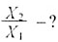и после получения ответа записывается, какая величина больше и во сколько раз: X₂=3X₁;
  - на сколько изменится искомая величина, вопрос записывается:
Векторы
Вектор - это величина, определяемая не только численным значением, но и направлением в пространстве, например сила, скорость , ускорение и т.д.
Скаляр - это величина, определяемая только численным значением, например время t, масса m, путь l.
Действия с векторами
Сложение векторов
а) векторы направлены в одну сторону:
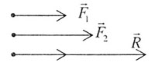
Рис. 1
б) векторы направлены в противоположные стороны:
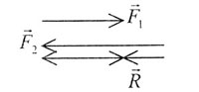
Рис. 2
в) векторы направлены под углом друг к другу:
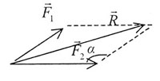
Рис. 3
Сложение осуществляется по правилу параллелограмма или треугольника.
В векторном виде результирующий вектор:
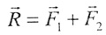
в скалярном виде:
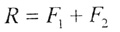
в векторном виде:
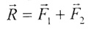
в скалярном виде:
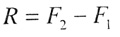
В векторном виде результирующий вектор:
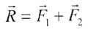
В скалярном виде для нахождения R необходимо воспользоваться теоремой косинусов.
Теорема косинусов:
квадрат стороны, лежащей против тупого угла, равен сумме квадратов двух других сторон без удвоенного произведения этих сторон на косинус угла,между ними:
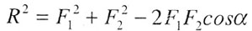
где — тупой угол между вектором и перенесенным в конец вектора вектором (рис. 3).
В случае, если угол = 90°, cos = 0 и теорема косинусов превращается в теорему Пифагора:
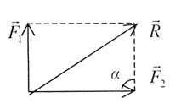
Рис. 4.
Теорема Пифагора:
квадрат гипотенузы равен сумме квадратов катетов:
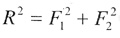
Разложение вектора на составляющие
Осуществляется по правилу параллелограмма, в котором разлагаемый вектор является диагональю, а результирующие векторы - сторонами:
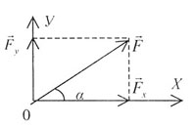
Рис. 5
Разложение вектора на составляющие по координатным осям X и У дает два вектора: , модули которых:
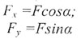
Проекции векторов на оси
Проекции векторов на оси всегда скаляры:
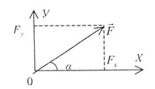
Рис. 6
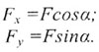
Если направление вектора совпадает с направлением оси, проекция положительна, если нет - отрицательна.

Основные положения, законы и формулы

Механика
МЕХАНИКА - раздел физики, изучающий механическое движение. Она содержит три раздела.
- Кинематика - раздел механики, изучающий механическое движение без учета причин, это движение вызвавших. Здесь не рассматриваются ни действующие силы, ни действующие массы.
- Динамика - раздел механики, изучающий механическое движение с учетом причин, это движение вызвавших. Здесь рассматриваются действующие силы и действующие массы.
- Статика - раздел механики, изучающий равновесие тел.

Кинематика
Абсолютно твердое тело - это тело, взаимное расположение частиц которого при движении не меняется.
Материальной точкой называется тело, размерами которого в данной задаче можно пренебречь.
Система отсчета - это совокупность тела отсчета, системы координат и способа измерения времени.
Тело отсчета - это тело, условно принятое за неподвижное.
Траектория - это линия, вдоль которой движется тело.
Поступательным называется движение, при котором все точки тела движутся по одинаковым траекториям.
Пройденный путь l - это скалярная величина, численно равная длине траектории, пройденной телом за данный промежуток времени.
Перемещение - вектор, соединяющий начало и конец движения.
Скорость - векторная величина, характеризующая направление и быстроту перемещения материальной точки:
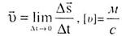
Ускорение - векторная величина, характеризующая направление и быстроту изменения скорости:
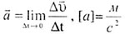
Равномерное прямолинейное движение — это движение с постоянной по модулю и направлению скоростью:
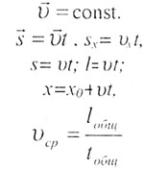
Равноускоренное прямолинейное движение - движение с постоянным по модулю и направлению ускорением:
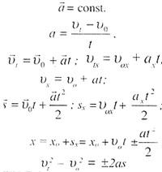
Графическое изображение равномерного движения
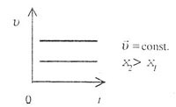
Рис. 7
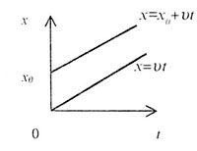
Рис. 8
Графическое изображение равноускоренного движения
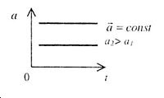
Рис. 9
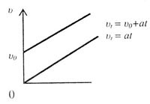
Рис. 10
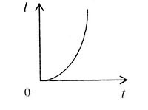
Рис. 11
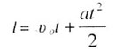
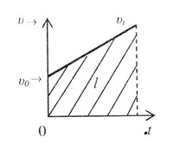
Рис. 12
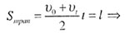
По графику скорости можно определить путь, рассчитав площадь фигуры, образовавшейся между графиком скорости и осью времени.
Равномерное движение по окружности
Частота
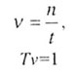
Угловая скорость
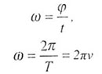
Линейная скорость
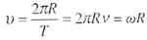
Центростремительное ускорение
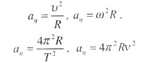
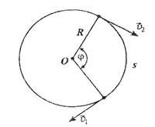
Рис. 13
Закон сложения скоростей:
скорость U движении тела относительно неподвижной системы отсчета равна векторной сумме скорости U₁тела относительно неподвижной системы отсчета и скорости U₂ самой подвижной системы относительно неподвижной.
Принцип независимости движений: если тело одновременно участвует в двух движениях, то результирующее перемещение равно векторной сумме перемещений:
Свободное падение — это движение в безвоздушном пространстве под действием силы тяжести с ускорением свободного падения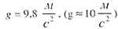 , направленным к земле.
Равноускоренное движение
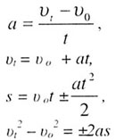
Свободное падение
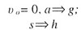
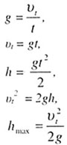
Движение тела, брошенного вертикально вверх
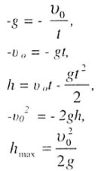
Движение тела, брошенного горизонтально
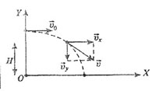
Рис. 14
1) по горизонтали:
2) по вертикали:
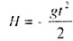
В любой точке траектории:
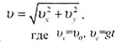
Движение тела, брошенного под углом к горизонту
Это криволинейное движение, траектория которого - парабола, имеющая восходящую" и нисходящую ветви:
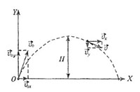
Рис. 15
Исходя из принципа независимости движений, сложное движение по параболе можно разложить на два простых:
1) по горизонтали:
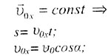
2) по вертикали:
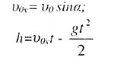
3) в момент падения:
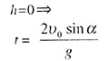
4) учитывая, что обе ветви параболы одинаковы:
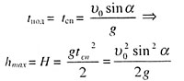
Пути, проходимые телом, движущимся с ускорением, в равные, последовательные промежутки времени, пропорциональны ряду нечетных чисел:
s₁: s₂: s₃:... ; s_{n} = 1 : 3 : 5 :...: (2n - 1)
Путь, проходимый телом в первую секунду падения:

Динамика
Сила - это векторная величина, характеризующая действие одного тела на другое и сообщающая ускорение или деформацию последнему.
Масса тела - это мера его инертности и гравитации.
Инертность (бездействие) характеризует способность тел сохранять свое предыдущее состояние.
Первый закон Ньютона
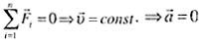
Второй закон Ньютона
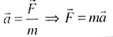
Второй закон Ньютона
в проекциях на оси ОХ, ОУ, OZ:
F_{x} = ma_{x}; F_{y} - ma_{y}; F_{z} = ma_{z}
Основное уравнение динамики
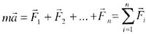
Третий закон Ньютона
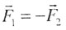
Наклонная плоскость
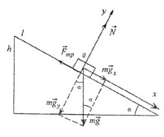
Рис. 16
В вектором виде:
в скалярном виде в проекциях на оси:
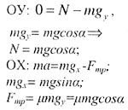
Движение тела в лифте
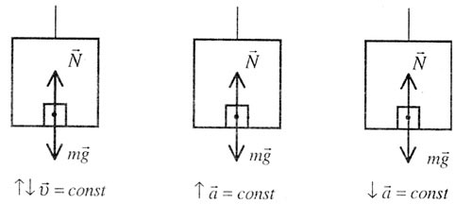
Рис. 17
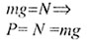
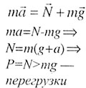
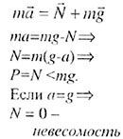
Движение по выпуклому и вогнутому мостам
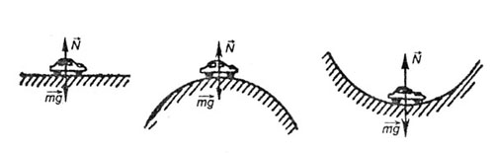
Рис. 18
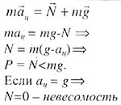
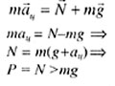
Закон всемирного тяготения
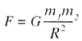
Вес тела на высоте
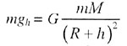
Вес тела при опускании в шахту
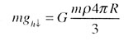
Закон Гука
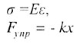
Напряжение материала
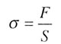
Относительная деформация
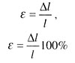
Виды деформации:
- продольного растяжения;
- продольного сжатия;
- всестороннего сжатия;
- поперечного изгиба
- продольного изгиба;
- сдвига;
- кручения.
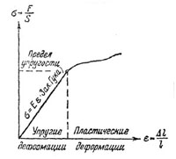
Рис. 19
Импульс тела
Импульс силы
Сила трения
Закон сохранения импульса
Второй закон Ньютона
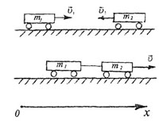
Рис. 20
В векторной форме (рис. 20):
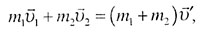
в скалярной форме с учетом знаков проекций на выбранную ось ОХ:
m₁V₁ - m₂V₂ = (m₁ +m₂)v
Первая космическая скорость
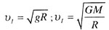
Вторая космическая скорость
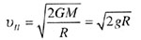
Движение спутника будет:
- если v < v₁ - тело упадет на Землю;
- если 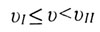- становится искусственным спутником Земли и движется в случае равенства v = v₁ no окружности, а в случае v > v₁ - по эллипсу;
- если - тело преодолевает земное тяготение и уходит в космическое пространство по параболе или гиперболе (V >V_{II})
Механическая работа
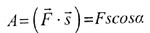
Мощность
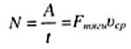
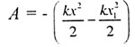
Работа положительна, если < а между векторами силы F и перемещения s равен нулю => cos = 1 => А - Fs > О
Работа отрицательна, если < =180° => cos = -1 => А= - Fs < 0:
работа силы трения всегда отрицательна
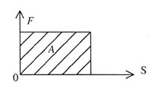
Рис. 21
Работа численно равна площади под графиком зависимости между силой и перемещением
Работа равна нулю, если < = 90° => cos = 0 => A_{mg} = 0 => Работа силы тяжести при горизонтальном перемещении тела равна О
Консервативными называются силы, работа которых не зависит от вида траектории, а определяется только начальным и конечным положениями тела.
Работа консервативных сил по замкнутому контуру равна нулю.
Потенциальная энергия
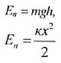
Закон сохранения механической энергии
E = E_{k} + E_{n} = const
Кинетическая энергия
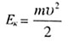
КПД
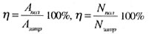
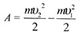

Статика
Равновесие - это сохранение телом состояния покоя или равномерного прямолинейного его движения с течением врсмени.
Центр масс - это точка пересечения прямых, вдоль которых направлены силы, вызывающие только поступательное движение тела.
Виды равновесия:
- устойчивое равновесие - потенциальная энергия минимальна;
- неустойчивое равновесие — потенциальная энергия максимальна;
- безразличное равновесие - потенциальная энергия постоянна
Первое условие равновесия:
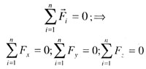
Второе условие равновесия:
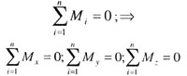
Правило моментов
F₁l₁ = F₂l₂
Момент силы - мера вращательного движени тела:
M = Fl
Плечо силы - кратчайшее расстояние от линии действия силы до оси вращения.
Моменты, вращающие тело по часовой стрелке, считаются отрицательными (как и углы в геометрии), против часовой стрелки - положительными.
Устойчивость
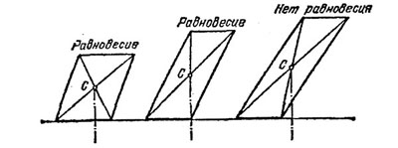
Рис. 22
Тело, опирающееся на горизонтальную плоскость, находится в равновесии, если вертикаль, проведенная через центр масс тела, проходит внутри (или по границе) площади опоры (равновесие устойчивое).
Устойчивость тела тем выше, чем:
- больше вес тела;
- больше площадь опоры;
- ниже приложена опрокидывающая сила
Суперпозиция сил - объединение составляющих в равнодействующую. Если на тело действуют несколько сил, их можно свести к одной равнодействующей.
Для сил, приложенных в одной точке, суперпозиция означает операцию геометрического сложения, т.е. сложения векторов по правилу параллелограмма:
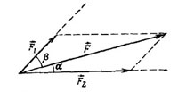
Рис. 23
Разложения силы на две взаимно - перпендикулярные составляющие
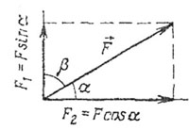
Рис. 24
Равнодействующая двух параллельных сил, направленных в одну сторону:
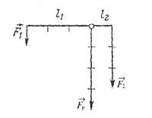
Рис. 25
- равна их сумме;
- направлена в ту же сторону;
- находится между силами;
- делит отрезок, соединяющий эти силы, на части, обратно пропорциональные силам:
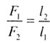
Если силы аптипараллелъпы. то равнодействующая определяется так же, но ее точка приложения находится не между точками приложения данных сил, а по одну сторону от них (рис. 26)
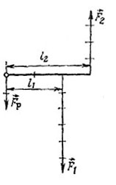
Рис. 26
Для сложения сил, приложенных к разным точкам силы перемещают вдоль линии их действия до точю пересечения, затем определяют равнодействующую п< правилу параллелограмма => определяется величина направление равнодействующей и точка ее приложени: (рис. 27)
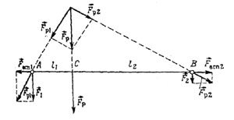

Простые механизмы
Рычаги
Рычаг - тело, вращающееся вокруг некоторой оси.
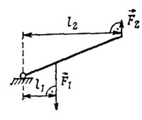
Рис. 28
У одноплечного рычага ось расположена на одном из концов и силы, действующие на него, антипараллельны.
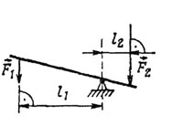
Рис. 29
У двуплечного рычага ось расположена между точками приложения сил и силы параллельны.
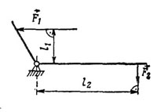
Рис.30
Если плечи рычага образуют угол, меньший 180°, то такой рычаг называется угловым рычагом.
Блоки
Неподвижный блок (рис. 31) действует аналогично равно-плечному рычагу. Моменты сил с обеих сторон блока одинаковы =>одинаковы и силы, создающие эти моменты:
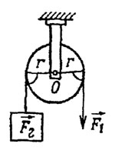
Рис. 31
Подвижный блок (рис. 32) действует аналогично одно-плечному рычагу: относительно центра вращения О действуют моменты сил, которые при равновесии должны быть равны.
F₁2r = F₂r => сила равна половине нагрузки
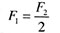
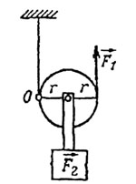
Рис. 32
К простым механизмам также относятся:
- наклонная плоскость;
- клин, состоящий из двух наклонных плоскостей, основания которых соприкасаются;
- винт - наклонная плоскость, навитая на ось.

Жидкости и газы
Гидравлический пресс
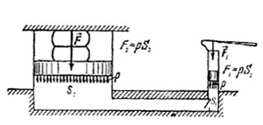
Рис. 33
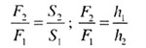
Давление
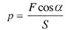
Гидростатическое давление
p = pgh
С учетом атмосферного давления
P = P₀ + pgh
Гидростатический парадокс: давление, оказываемое жидкостью на дно сосуда, не зависит от формы сосуда и определяется только уровнем жидкости в сосуде (рис. 34)
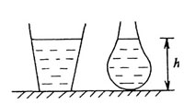
Рис. 34
Внесистемные единицы давления:
- физическая атмосфера (нормальное атмосферное давление):
- 1 атм= 1,013 -10⁵ Па;
- техническая атмосфера: 1ат = 0,98-10⁵Па;
- 1 мм ртутного столба или Торр (по имени Торричелли):
- 1 мм рт. ст. = 133,3 Па (1 атм = 760 мм рт. ст.); 1 бар = 10⁵ Па (1 атм = 1,013 бар)
Закон Паскаля:
жидкости или газы передают оказываемое на них давление одинаково по всем направлениям, причем давление одинаково передается по всему объему, занятому покоящейся жидкостью (или газом).
Закон Архимеда
На тело, погруженное в жидкость или газ, действует выталкивающая сила, направленная вертикально вверх и равная весу вытесненной жидкости или газа в объеме погруженной части тела:
F_{выт}= Р_{ж} g_{v}
Вес тела, погруженного в жидкость или газ, уменьшается на величину выталкивающей силы:
Р₁ - Р₂= F_{вы}
Условия плавания тел
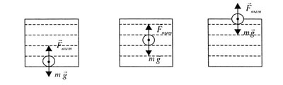
Рис. 35
mg > F_{выт}
p_{m} gV > P_{ж} gV
p > p - тело тонет
mg = F_{выт}
p_{m} gV = P_{ж} gV
p = p - тело плавает во взвешенном состоянии
mg = F_{выт}
p_{m} gV = P_{ж} gV_{под}
V = V_{под} + V_{над} => V > V_{под} => Р_{m} < Р_{ж} => тело плавает на поверхности
Условия плавания тел
- mg=Febim
Уравнение неразрывности струи
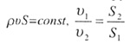
=> через сечение меньшей площады жидкость течет быс! рее и наоборот
Уравнение Бернулли
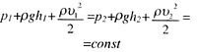
В стационарном потоке сумма статического и динамического давлений остается постоянной.

Молекулярная физика
Основные положения молекулярно-кинетической теории (МКТ)
I. Все вещества состоят из мельчайших частиц -молекул и атомов, которые, в свою очередь, состоят из более мелких элементарных частиц
Доказательство - наблюдение больших белковых молекул в электронных микроскопахII. Молекулы и атомы находятся в непрерывном хаотическом движении | Доказательства:  - броуновское движение;  - диффузия;  - осмос
III. Между молекулами и атомами существуют силы притяжения и отталкивания. | При сближении двух атомов или молекул сначала преобладают силы притяжения (до равновесного значения), затем - силы отталкивания
Броуновское движение - беспорядочное движение взвешенных в жидкости частиц за счет соударения с молекулами жидкости | Наблюдение в микроскоп капли воды с цветочной пыльцой
Диффузия - явление проникновения молекул одного вещества в промежутки между молекулами другого | Наблюдается:  - в газах - запахи;  - в жидкостях;  - в твердых телах
Осмос — явление проникновения жидкостей и растворов через пористую перегородку | Питание растений, животных, человека
Моль - единица количества вещества в системе СИ. / Моль - количество вещества, содержащее столько же структурных элементов, сколько содержится атомов в 0,012 кг изотопа углерода ₆¹²С | В одном моле любого вещества содержится одно и то же число молекул (или атомов) - постоянная Авогадро
Эффективный диаметр молекул а - минимальное расстояние, на которое они могут сблизиться | Молярная масса - масса одного моля,
Внутренняя энергия тела — сумма кинетических энергий движения молекул тела Е_{k} и потенциальной энергии их взаимодействия Е_{n} | Количество вещества, н- число молей вещества.

В зависимости от соотношения Е_{k} и Е_{n} все вещества делятся на:
- Е_{n} >> Е_{k} - твердые тела, отличающиеся постоянством формы и объема;
- Е_{n} = Е_{k} - жидкости, имеющие постоянный объем, но не имеющие своей формы; они принимают форму того сосуда, в котором они находятся, и не сопротивляются изменению этой формы => текучесть и малая сжимаемость;
- Е_{n} << Е_{k} - газы, легко сжимающиеся под действием внешнего давления
Идеальный газ:
- силы молекулярного взаимодействия полностью отсутствуют;
- молекулы движутся направленно: одноатомные молекулы совершают только поступательное движение вдоль осей OX, OY, OZ;
- собственный объем молекул газа мал по сравнению с объемом газа;
- при соударении молекул между собой и со стенками сосуда они ведут себя как абсолютно упругие шарики конечных, но весьма малых размеров;
- в элементарном курсе физики рассматривают идеальные газы, молекулы которых состоят из одного атома
Газ:
- не имеет постоянной формы:
- занимает весь предоставленный ему объем; •обладает большим запасом внутренней энергии, поэтому может взрываться;
- имеет большие промежутки между молекулами => силы сцепления практически отсутствуют
Постоянная Авогадро
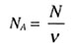
Количество вещества
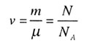
Молярная масса
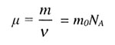
Постоянная Больцмана
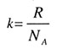
Масса одной молекулы
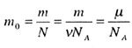
Основное уравнение МКТ
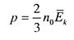
Концентрация молекул
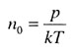
Средняя кинетическая энергия
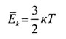
Средняя длина свободного пробега
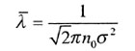
Давление идеального газа
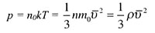
Плотность газов
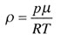
Средняя квадратичная скорость движения молекул
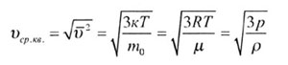
При одинаковой температуре средние квадратичные скорости движения молекул обратно пропорциональны корням квадратным из масс молекул:
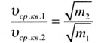
Закон Авогадро:один моль любого газа при нормальных условиях (Т₀ = 273 К, р₀ = 1,013 • 10⁵ Па) занимает один и тот же объем
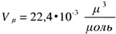
называемый молярным объемом
Объединенный газовый закон
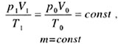
Закон Бойля-Мариотта
p₀V₀ = p₁V₁ = const, T = const, m = const.
Закон Гей-Люссака
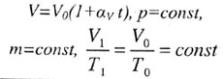
Закон Шарля
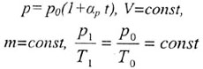
Графики изобарного процесса представлены на рисунке 36 и называются изобарами:
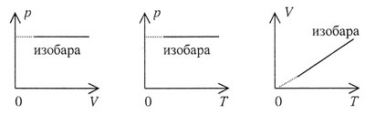
Рис. 36
Графики изотермического процесса представлены на рисунке 37 и называются изотермами:
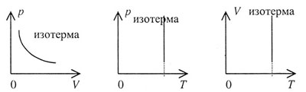
Рис. 37
Графики изохорного процесса представлены на рисунке 38 и называются изохорами:
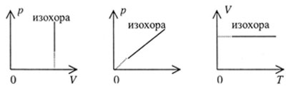
Рис. 38
Закон Дальтона:
давление смеси газов равно сумме парциальных давлений:
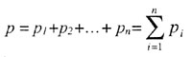
Парциальное давление - давление, которое бы занимал газ, входящий в состав газовой смеси, если бы он один занимал объем, равный объему смеси при данной температуре.
Уравнение Менделеева-Клапейрона (уравнение состояния идеального газа) для произвольной массы газа с молярной массой ):
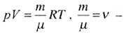число молей
Если v = 1 => уравнение состояния идеального газа для одного моля:
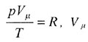- молярный объем
Внутренняя энергия одного моля одноатомного идеального газа
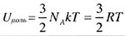
Изменение внутренней энергии идеального одноатомного газа

Термодинамика
Термодинамика - раздел физики, рассматривающий явления, связанные с взаимопревращением механической и внутренней энергий и передачей внутренней энергии от одного тела к другому. Термодинамической системой называется совокупность тел, выделенная для рассмотрения вопросов термодинамики.
Изменение внутренней энергии AU может быть осуществлено двумя способами:
- путем совершения над телом работы: сжатие, растяжение тела; работа механизмов: пилы, дрели;
- путем сообщения телу теплоты, то есть через теплопередачу: нагревание в закрытом сосуде, нагревание жидкости.
Теплопередачей называется процесс перехода внутренней энергии от одного тела к другому без совершения над телом работы | Виды теплопередачи:  - конвекция;  - теплопроводность;  - лучеиспускание
Конвекция - процесс передачи количества теплоты путем перемешивания холодных и теплых слоев жидкости или газа (центральное водяное отопление, ветры, морские течения, тяга в трубах, нагревание жидкости снизу сосуда). | Теплопроводность - процесс передачи количества теплоты от более нагретой части тела к менее нагретой без перемещения частиц (металлы - хорошие проводники тепла; дерево, стекло, кожа - плохие; газы менее теплопроводны, чем жидкость => плохая теплопроводность.
Лучеиспускание — теплопередача через излучение с помощью электромагнитных волн (энергия, получаемая Землей от Солнца). | Количество теплоты AQ - количество энергии, переданной от тела телу в результате теплопередачи (без совершения работы).

Количество теплоты
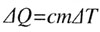
Теплоемкость тела
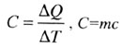
Удельная теплоемкость
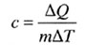
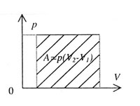
Рис. 39
Работа газа
A = pV
Работа А численно равна площади под графиком зависимости давления от объема (рис. 39).
Первый закон термодинамики
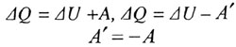
А - работа, совершаемая системой над внешними телами; А' - работа совершаемая внешними телами над системой.
I закон термодинамики, адиабатный процесс
U = - A
Адиабатным называется процесс, происходящий без теплообмена с окружающей средой (Q = 0).
I закон термодинамики, изохорный процесс
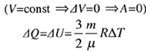
I закон термодинамики, изотермический процесс
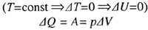
I закон термодинамики, изобарный процесс
(p = const)
Q = U + U + pV
Второй закон термодинамики: невозможен процесс, при котором теплота переходила бы произвольно от тел более холодных к более нагретым:
При адиабатном процессе система может выполнять работу над внешними телами (расширение газа) только за счет своей внут-ренней энергии.
Если при адиабатном процессе внешние тела совершают работу над системой, то ее внутренняя энергия увеличивается.
КПД теплового двигателя
Тепловой двигатель состоит из нагревателя, холодильника и рабочего тела — газа или пара, который при расширении совершает работу (рис. 40).
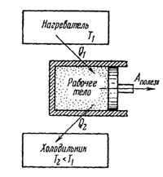
Рис. 40
Пути повышения КПД теплового двигателя:
- повышение температуры нагревателя;
- понижение температуры холодильника;
- уменьшение теплообмена;
- уменьшение трения в машине
Работа теплового двигателя
A = Q_{H} - Q_{X}
Тепловой двигатель - устройство, превращающее внутреннюю энергию обычного или ядерного топлива в механическую энергию.
Фаза - физически однородная часть вещества, отделенная от остальных частей системы границей раздела (лед, вода, пар).
Фазовый переход - переход из одной фазы в другую, из одного агрегатного состояния в другое.
Изменение агрегатного состояния
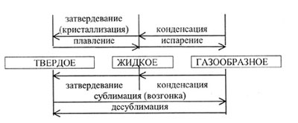
Рис. 41
- температура, установившаяся в результате теплообмена.
Уравнение теплового баланса
Удельная теплота сгорания топлива
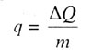
Удельная теплота парообразования
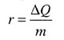
Удельная теплота плавления
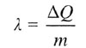
Относительная влажность
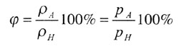
Коэффициент поверхностного натяжения
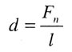
Высота подъема жидкости в капилляре
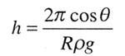
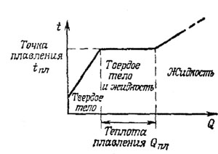
Рис. 42
Точка, или температура плавления, - температура, при которой плавится (или отвердевает) кристаллическое тело при постоянном давлении. Аморфные тела (стекло, воск, парафин, вар) не имеют точки плавления.
Насыщенным называется пар, находящийся в состоянии динамического равновесия со своей жидкостью: число испарившихся молекул равно числу конденсирующихся =>концентрация пара в пространстве над жидкостью максимальна и не изменяется.

Электростатика
Электрон имеет наименьший существующий в природе отрицательный электрический заряд: g = e =-1,6 • 10⁻¹⁶ Кл
Протон и позитрон (античастица электрона) имеет наименьший положительный электрический заряд: g = 1,6 • 10⁻¹⁶ Кл
Величина заряда, или количество электричества, - избыток электрических зарядов одного знака в каком-либо теле. | Общий электрический заряд любого тела - алгебраическая сумма всех электрических зарядов, находящихся в этом теле.
Электрически заряженное тело имеет неодинаковое число отрицательных и положительных элементарных зарядов. | Электрически нейтральное тело имеет одинаковое число элементарных зарядов противоположного знака.
Одноименные заряды отталкиваются, а разноименные притягиваются. При соприкосновении заряды частично переходят с наэлектризованного тела, но не уничтожаются, а лишь перераспределяются между телами. Заряды сосредоточены на поверхности => внутри проводника поля нет. | Электростатическая индукция - явление возникновения противоположных зарядов на концах изолированного проводника при внесении его в электрическое поле. Если проводник разрезать на две части, то одна из них окажется заряженной положительно, а другая - отрицательно. Если проводник вынести из электрического поля, не разрезая, то он снова окажется нейтральным.

Закон Кулона в вакууме
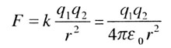
Закон Кулона в среде
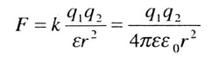
Напряженность электрического поля
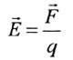
Напряженность электрического поля точечного заряда
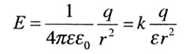
Поверхностная плотность зарядов
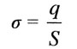
Закон сохранения электрического заряда
g = g₁ + g₂ + ... + g_{n}
Напряженность бесконечной плоскости
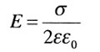
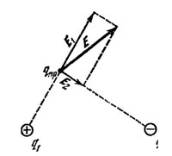
Рис. 43
Принцип суперпозиции (наложения) полей: если поле создается несколькими зарядами, то напряженность Е в какой-либо точке поля равна геометрической сумме напряженно-стей полей, созданных в этой точке каждым зарядом в отдельности:
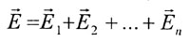
Потенциал
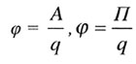
Разность потенциалов
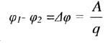
Потенциал точечного заряда
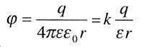
Связь потенциала и напряженности
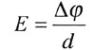
Потенциальная энергия двух зарядов
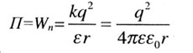
Работа сил электростатического поля
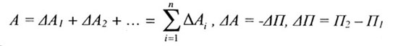
Потенциальная энергия
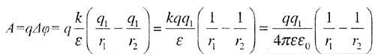
Потенциал поля положительного заряда уменьшается при удалении от заряда, а потенциал поля отрицательного заряда увеличивается.
В проводниках
- положительные заряды перемещаются от потенциала
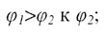
- отрицательные заряды - наоборот
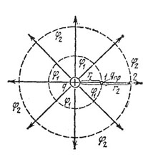
Рис. 44
Принцип суперпозиции полей: если поле создано несколькими зарядами, потенциал в любой точке равен алгебраической сумме потенциалов, созданных в этой точке каждым зарядом в отдельности.
Линии напряженности направлены в сторону убывания потенциала (рис. 44):
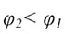
Потенциал измеряется потенциальной энергией единичного положительного заряда, находящего-ся в данной точке поля.
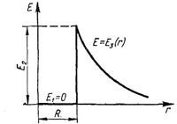
Рис. 45
Напряженность электрического поля внутри сферы радиуса R равна О
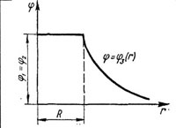
Рис. 46
Потенциал в любой точке внутри сферы одинаков и равен потенциалу на поверхности сферы радиуса R.
Электроемкость уединенного проводника
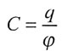
Электроемкость сферического проводника
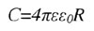
Электроемкость конденсатора
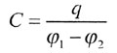
Электроемкость не зависит:
- от материала проводника;
- от наличия внутри пустот и полостей, т.к. заряд скапливается на поверхности, а внутри проводника поле равно нулю
Электроемкость зависит:
- от формы проводника;
- от его размеров:
- от диэлектрической проницаемости среды;
- от наличия вблизи заряженных тел
Емкость параллельных конденсаторов
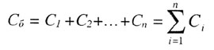
Емкость сферического конденсатора
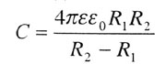
Емкость последовательно соединенных конденсаторов
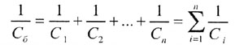
Энергия электрического поля
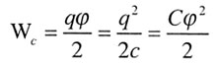
Полная энергия системы
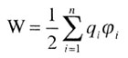
Энергия заряженного конденсатора
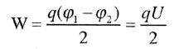
Энергия неотключенного конденсатора
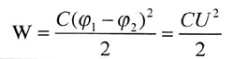
Энергия отключенного конденсатора
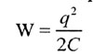
Энергия однородного электрического поля
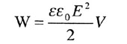
Объемная плотность энергии
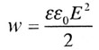
Сила притяжения пластин плоского конденсатора
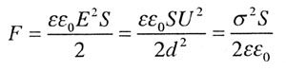

Электричество
Сила тока
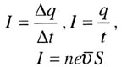
Плотность тока в проводнике
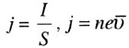
Сопротивление проводника
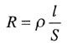
Зависимость от температуры
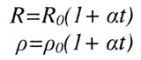
Проводимость
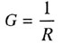
ЭДС
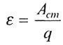
Закон Ома для участка цепи
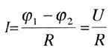
Закон Ома для замкнутого контура
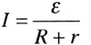
Последовательное соединение проводников
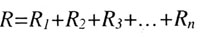
Параллельное соединение проводников
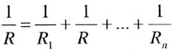
Последовательное соединение ЭДС
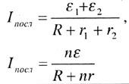
Параллельное соединение ЭДС
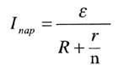
Ток короткого замыкания
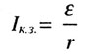
Работа постоянного тока
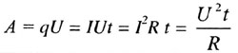
Полная мощность, выделяемая в цепи
Мощность электрического тока
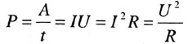
Сопротивление шунта амперметра
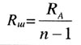
Сопротивление шунта вольтметра
R_{V} (n - 1)
Работа сторонних сил в генераторе
A = lt
КПД
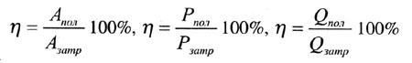
КПД батареи
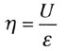
КПД электрогенератора
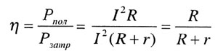
Закон Джоуля-Ленца
Q = I²Rt
I закон Фарадея
m = Kg = Klt
II закон Фарадея
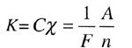
Постоянная Фарадея
F = |e|N_{A}
Объединенный закон Фарадея
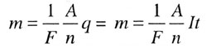
Электрический ток в газах - направленное движение электрических зарядов, носителями которых являются свободные электроны и ионы => проводимость газов — ионно-элекгпронная в отличие отэлектронной проводимости металлов и ионной проводимости электролитов
Пути ионизации газа:
- воздействие ультрафиолетовых или рентгеновских лучей, космического излучения;
- термическая ионизация - нагревание газа до высоких температур;
- сильное электрическое поле
Термоэлектронная эмиссия - явление испускания электронов с поверхности нагретого катода
Проводимость в вакууме осуществляется термоэлектронами.
Диод - двухэлектродная лампа, имеющая положительно заряженный анод и отрицательно заряженный подогреваемый катод, благодаря которому и образуется термоэлектронная эмиссия; служит для выпрямления переменного тока.
Триод - трехэлектродная лампа, имеющая анод, подогреваемый катод и сетку, выполненную в виде спирали, охватывающей катод; используются для усиления электрических сигналов.
Вес твердые вещества по своим электрическим свойствам разделяются на следующие группы:
Металлы | Полупроводники | Диэлектрики
Хорошо проводят электрический ток | Проводят электрический ток при определенных условиях | Не проводят электрический ток ни при каких условиях
Ag, Cu, Ni, Pt, Hg, Fe и др. металлы | Be, Se, ZnO, Cu₂O, Si, Ge, IV группа таблицы Менделеева, соединения IV и V групп таблицы Менделеева | Кварц, слюда, парафин, фарфор, янтарь, сера, масла, каучук, стекло, эбонит, керамика и др.
р = 10⁻⁵ : 10⁻⁸ Ом • м | р = 10⁴ : 10⁻⁵ Ом • м | р = 10¹⁰ : 10¹⁶ Ом • м

Условия, при которых полупроводники начинают проводить электрический ток:
- повышение температуры;
- приложение электрического поля (напряжения);
- освещение
У полупроводников двойственная природа носителей заряда: электронно-дырочная. Собственная проводимость - когда в полупроводнике число свободных электронов и дырок одинаково.
Проводимость, созданная введением примеси, называется примесной проводимостью. Примесная проводимость бывает двух видов:
- Электронная, или донорная, у полупроводников n-типа;
- Дырочная, или акцепторная, у полупроводнике в p-типа
Полупроводниковый диод - полупроводниковый прибор с р-n-переходом. Полупроводниковые диоды служат выпрямителями. Основными их достоинствами являются:
- малые размеры;
- высокий КПД;
- большой срок службы.
Средняя область транзистора - база, левая часть, снабжающая базу подвижными носителями зарядов, - эмиттер, правая, собирающая заряды, - коллектор (б, э, к).
Полупроводниковые триоды, или транзисторы - р-n-р или n-р-n структуры, предназначенные для усиления изменения напряжения и тока.

Магнитное поле
Закон Ампера
F_{A} = BIl sin
Сила Лоренца
F_{Л} = qBv sin
Магнитный момент
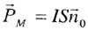
Вектор магнитной индукции
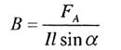
Напряженность магнитного поля
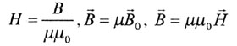
Вращающий момент
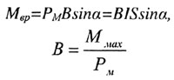
Напряженность магнитного поля прямолинейного проводника с током
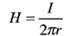
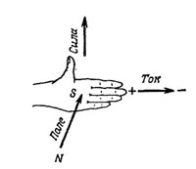
Рис. 46
Направление силы Ампера определяется по правилу «левой руки» (рис. 46):
- магнитные силовые линии входят в ладонь;
- 4 пальца указывают направление силы тока в проводнике;
- отогнутый большой палец укажет направление силы Ампера
Направление силы Лоренца определяется по правилу «левой руки» для положительных зарядов (рис. 47); для отрицательных зарядов - зеркальное отображение.
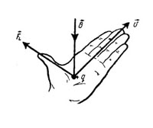
Рис. 47
Сила Лоренца всегда перпендикулярна плоскости, в которой находятся векторы V и В =>сила Лоренца работы не совершает, т.е. не может изменить кинетической энергии свободных зарядов.
Если , то частица будет двигаться по окружности и сила Лоренца будет сообщать ей центростремительное ускорение =>
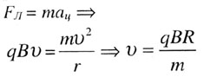
Если направление скорости составляет с направлением вектора магнитной индукции угол а, отличный от 90°, то заряженная частица будет двигаться по винтовой линии.
Период обращения заряженной частицы в магнитном поле не зависит от скорости:
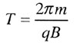
Обозначения на чертежах:
- - ток (вектор магнитной индукции, вектор нормали) направлен за плоскость листа (оперение стрелы);
- - ток (вектор магнитной индукции, вектор нормали) направлен к нам (острие стрелы);
- + + + + + - магнитное поле направлено за плоскость листа + + + + + (оперение стрелы);
- . . . . . . - магнитное поле направлено к нам (острие стрелы);
- магнитные силовые линии выходят из северного полюса и входят в южный
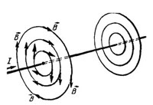
Рис. 48
Направление магнитных силовых линий определяется по правилу «буравчика»:
1) для прямолинейного тока (рис. 48):
- направление движения буравчика — по току;
- направление вращения рукоятки буравчика указывает направление магнитных силовых линий
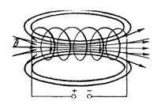
Рис. 49
2) для кругового тока (рис. 49):
- вращение рукоятки буравчика по направлению тока;
- направление движения буравчика указывает направление магнитных силовых линий
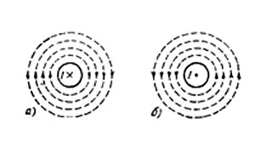
Рис. 50
Если смотреть по направлению тока, то магнитные силовые линии будут направлены по часовой стрелке (рис. 50, а), а если смотреть навстречу току - против часовой стрелки (рис. 50, б).
Принцип суперпозиции полей (рис. 51): если магнитное поле создано несколькими проводниками с токами, то вектор в какой-либо точке этого поля равег векторной сумме магнитных индукций, созданных в этой точке каждым током в отдельности:
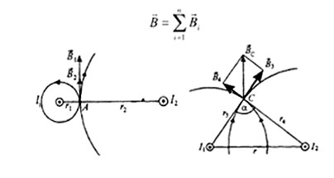
Рис. 51
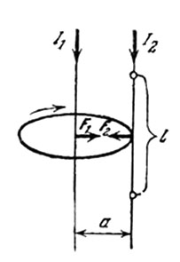
Рис. 52
Сила взаимодействия параллельных токов определяется по формуле Ампера (рис. 52):
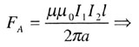
определение единицы силы тока - ампера, - одной из основных единиц в системе СИ:
Ампер равен силе неизменяющегося тока, который при прохождении по двум параллельным проводникам бес-конечной длины и ничтожно малой площади кругового сечения, расположенным в вакууме на расстоянии 1 м один от другого, вызвал бы на каждом участке проводника длины 1 м силу взаимодействия, равную 2• 10⁻⁷ Н.
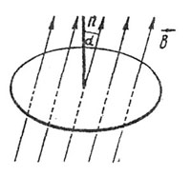
Рис. 53
Магнитный поток
Ф = Вs соs (рис. 53)
Магнитное поле соленоида
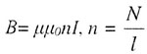
Закон электромагнитной индукции
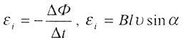
Максимальная ЭДС индукции
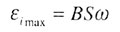
Индуктивность соленоида
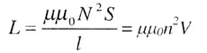
ЭДС самоиндукции
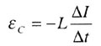
Энергия магнитного поля
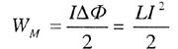
Работа магнитного поля
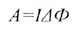
Энергия магнитного поля соленоида
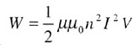
Объемная плотность энергии
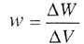
Направление индукционного тока определяется по правилу «правой руки» (рис. 54):
- магнитные силовые линии входят в ладонь;
- отогнутый большой палец располагается по направлению движения проводника;
- вытянутые 4 пальца указывают направление индукционного тока или ЭДС индукции в незамкнутом проводнике
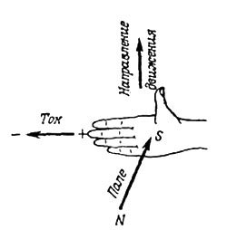

Колебания и волны
Гармоническое колебание
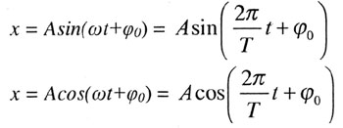
Фаза колебаний
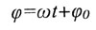
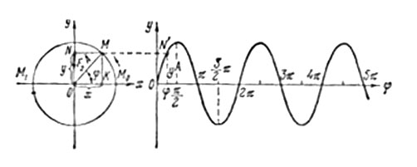
Рис. 55
Частота колебаний
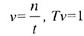
Циклическая частота
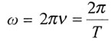
Максимальное ускорение
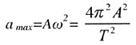
Скорость гармонического колебания
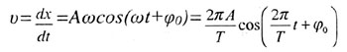
Максимальная скорость
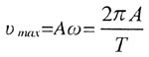
Ускорение колеблющейся точки
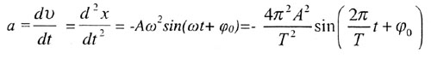
Сила, под действием которой точка массы/и совершает гармоническое колебание
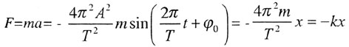
Период колебаний математического маятника
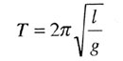
Период колебаний пружинного маятника
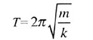
Возвращающая сила
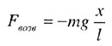
При малых амплитудах период и частота колебаний математического маятника не зависят от амплитуды.
Период и частота гармонических колебаний математического маятника не зависят от его массы.
Если колебательная система выведена из положения равновесия и затем предоставлена сама себе, то она совершает колебания, называемые свободными колебаниями.
Механический резонанс - явление резкого возрастания амплитуды колебаний при совпадении частоты собственных колебаний с частотой периодически действующей вынуждающей силы.
Если свободные механические колебания происходят без потерь энергии, то они называются собственными колебаниями.
Вынужденными называются колебания, происходящие под действием периодической вынуждающей силы.
Потенциальная энергия упруго деформированного тела
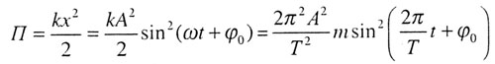
Кинетическая энергия колеблющейся точки
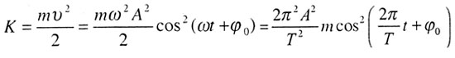
Волной называется процесс распространения колебаний.
Продольными называются волны, частицы которых колеблются вдоль направления распространения волны.
Звуковой волной называется процесс распространения колебаний упругой среды в диапазоне частот от 16 до 20000 Гц.
Поперечными называются волны, частицы которых колеблются перпендикулярно направлению распространения волны.
Колебания упругой среды с частотой, большей слышимых частот, называются ультразвуковыми колебаниями, или ультразвуком.
Колебания упругой среды с частотой, меньшей слышимых частот, называются инфразвуковыми колебаниями, или инфразвуком.
Уравнение гармонической волны
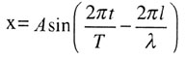
Длина волны
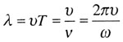
Разность фаз
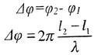
Полная энергия колебаний
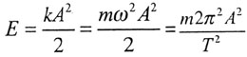
Формула Томсона
Циклическая частота
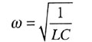
Колебательный контур - электрическая цепь, состоящая из катушки индуктивности L и конденсатора С.
В колебательном контуре возникают колебания с одной и той же циклической частотой щ:
- заряда q на обкладках конденсатора;
- напряжения U на обкладках конденсатора;
- силы тока в колебательном контуре;
- энергии электрического и магнитного поля.
Колебания заряда на обкладках конденсатора
Колебания напряжения
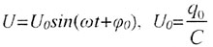
Колебания силы тока
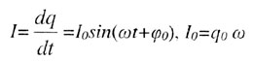
Колебания ЭДС
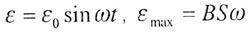
Эффективное (действующее) значение силы тока
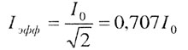
Эффективное (действующее) значение напряжения
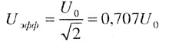
Переменный ток
Индуктивное сопротивление
Емкостное сопротивление
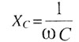
Полное сопротивление цепи переменного тока
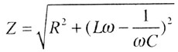
Энергия потерь
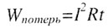
Скорость электромагнитных волн
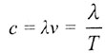
Работа трансформатора
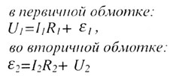
Работа трансформации
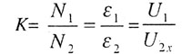
Скорость электромагнитных волн в среде
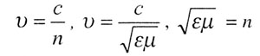

Оптика
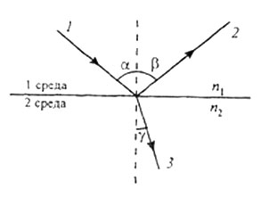
Рис. 56
Законы отражения света
- 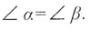
- Луч падающий, луч отраженный и перпендикуляр, восстановленный в точку падения луча на границе раздела двух сред,. лежат в одной плоскости (рис. 56).
Законы преломления света
- Луч падающий, луч преломленный и перпендикуляр, восстановленный в точку падения луча на границе раздела двух сред, лежат в одной плоскости.
- 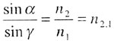
Закон прямолинейного распространения света
Свет в однородной среде распространяется прямолинейно.
Предельный угол полного внутреннего отражения
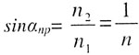
Относительный показатель преломления
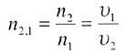
Абсолютный показатель преломления
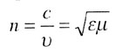
Формула линзы
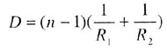
Оптическая сила линзы
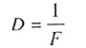
Увеличение линзы
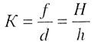
Формула тонкой линзы
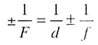
Увеличение лупы
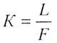
Период дифракционной решетки
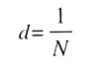
Условие максимума для интерференции света
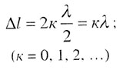
Условие минимума для интерференции света
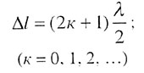
Условие максимума для дифракционной решетки
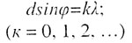
Дифракционная решетка разлагает немонохроматический свет в дифракционный спектр и употребляется как дисперсионный прибор.

Элементы теории относительности
Релятивистская механика изучает законы движения при скоростях, близких к скорости света.
Специальная теория относительности (СТО) - теория, созданная Эйнштейном на основе двух постулатов.
I постулат (принцип относительности Эйнштейна): никакими физическими опытами (механическими, электрическими, оптическими), произведенными в инерциальной системе отсчета, невозможно установить, покоится эта система или движется равномерно и прямолинейно => равноправность всех инерциальных систем.
II постулат (принцип постоянства скорости света): скорость света в вакууме с одинакова во всех инерциальных системах отсчета по всем направлениям. Она не зависит от движения источника света и наблюдателя.
Энергия покоя частицы
E₀ = m₀c²
Закон взаимосвязи массы и энергии
E = mc²
Длина в движущейся системе отсчета
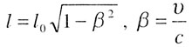
Время в движущейся системе отсчета
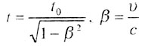
Импульс в движущейся системе отсчета
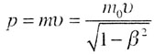
Релятивистский закон сложения скоростей
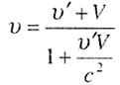
Масса в движущейся системе отсчета
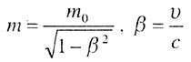

Квантовая физика
Энергия фотона
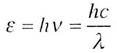
Импульс фотона
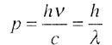
Масса фотона
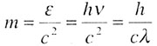
Фотоэффект - явление вырывания электронов с поверхности металла под действием света (внешний фотоэффект, в полупроводниках - внутренний).
Первый закон фотоэффекта: сила фототока насыщения I_{H} зависит только от интенсивности падающего на ка-тод излучения.
Второй закон фотоэффекта: максимальная скорость вылетевших электронов зависит только от частоты падающего на катод излучения.
Работа выхода - энергия, необходимая для вырывания электрона с поверхности металла. Акых зависит только от материала катода.
Уравнение Эйнштейна для фотоэффекта
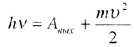
Красная граница фотоэффекта
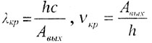
Третий закон фотоэффекта: для каждого вещества существует такая минимальная частота (максимальная длина волны), называемая красной границей фотоэффекта, с которой начинается фотоэффект.
Четвертый закон фотоэффекта: фотоэффект безинер-ционен, т.е. возникает практически мгновенно.
Энергия фотоэлектронов
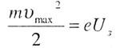
I постулат Бора
Электроны в атоме могут находиться в строго определенных стационарных состояниях. Находясь в стационарном состоянии атом энергии не излучает
Условие квантования орбит
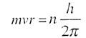
II постулат Бора
Атом излучает или поглощает энергию только при переходе из одного стационарного состояния в другое.
Спектр испускания - совокупность частот (длин волн), которые ис-пус-каются данным веществом.
Спектр поглощения - совокупность частот (длин волн), которые поглощаются данным веществом.
Спектры испускания и поглощения взаимно обратимы.
Линейчатые спектры испускаются газами в атомарном состоянии.
Полосатые спектры испускаются газами в мо-лекулярном состоянии.
Сплошные спектры излучаются нагретыми жидкостями и твердыми телами.
Спектр атома водорода
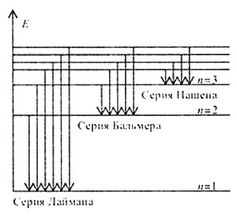
Рис. 57
Серия Пашена - при переходе электрона на третий энергетический уровень с более высоких и лежит в инфракрасной области.
Серия Лаймана образуется при переходе электрона на первый энергетический уровень с более высоких орбит, лежит в ультрафиолетовой области.
Серия Бальмера при переходе электрона на второй энергетический уровень с более высоких и лежит в видимой области При этом наблюдаются 3 линии:
- красная - с третьего на второй;
- голубая - с четвертого на второй;
- фиолетовая - с пятого на второй.

Атомная и ядерная физика
Ядро атома состоит из нуклонов:
- протонов (p или ₁¹Н ) и
- нейтронов (₀¹n )
Любой элемент таблицы Менделеева можно представить: _{Z}^{A}X
Z - это
- порядковый номер элемента в таблице Менделеева;
- число протонов в ядре (заряд ядра атома равен произведению элементарного электрического заряда е на его порядковый номер Z: q=eZ;
- число электронов в атоме (атом в целом электрически нейтрален)
A - это
- массовое число (в таблице Менделеева);
- общее число нуклонов в ядре: A = Z + N, где N -- число нейтронов в ядре
Ядерные реакции - превращения одних атомных ядер в другие при взаимодействии их с элементарными частицами или друг с другом.
Радиоактивность - способность атомных ядер некоторых элементов спонтанно распадаться, превращаясь в ядра другого элемента.
Закон сохранения зарядового числа (закон сохранения заряда): сумма нижних индексов частиц, вступивших в ядерную реакцию, равна сумме нижних индексов частиц, полученных в результате реакции.
Закон сохранения массового числа (закон сохранения массы): сумма верхних индексов частиц, вступивших в реакцию, равна сумме верхних индексов частиц, полученных в результате реакции.
Дефект массы ядра
m = Zm_{p} + (A - Z)m_{n} - m_{я}
Энергия связи атомного ядра
Е_{св} = mс²
Энергия ядерной реакции
Е = m 931,5 MэВ
Альфа-частицы () - это ядра атома гелия: ₂⁴Не.
Бета-частицы () - это электроны, летящие со скоростью, близкой к скорости света: v = 0,99с:₋₁⁰е .
Гамма-кванты () - жесткое электромагнитное излучение мяпой длины волны ( = 10⁻¹¹ : 10⁻¹² м)
Правило смещения при -распаде
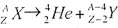
Правило смещения при -распаде
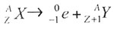
Закон радиоактивного распада
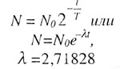
Период полураспада Т- время, в течение которого распада-ется половина наличного числа радиоактивных атомов.
Приложения
Шкала электромагнитных волн
№ п/п | Тины волн | Длина волны
1 | Радиоволны | 30 км : 1 мм
2 | Инфракрасные волны | 1 мм : 0,7 мкм
3 | Световые волны | 0,7 мкм : 0.4 мкм
4 | Ультрафиолетовые волны | 0,4 мкм : 5 нм
5 | Рентгеновские лучи | 5 нм : 4 нм
6 | Гамма-лучи | 4 нм : 0,1 пм

Десятичные приставки к единицам СИ
Наименование
Обозначение | Отношение к главной единице | Наименование | Обозначение | Отношение к главной единице
фемто | Ф | 10⁻¹⁵ | пета | П | 10¹⁵
пико | п | 10⁻¹² | тера | Т | 10¹²
нано | н | 10⁻⁹ | гига | Г | 10⁹
микро | мк | 10⁻⁶ | мега | М | 10⁶
МИЛЛИ | м | 10⁻³ | кило | к | 10³
санти | с | 10⁻² | гекто | г | 10²
деци | д | 10⁻¹ | дека | да | 10¹

Единицы физических величин
Наименование | Обозначение | Единица измерения | Размерность
Длина | L, l, s | метр | м
Ширина | b | метр | м
Высота | H, h | метр | м
Толщина | H, h | метр | м
Радиус | R, r | метр | м
Диаметр | D, d | метр | м
Время | t | секунда | с
Температура | Т | Кельвин | К
Температура |  | градус Цельсия | °С
Площадь | S | квадратный метр | м²
Объем | V | кубический метр | м³
Период | Т | секунда | с
Заряд | g, Q | Кулон | Кл = А • с
Сила тока | I | Ампер | А
Потенциал |  | Вольт | В
Напряжение | U | Вольт | В
эдс |  | Вольт | В
Работа (эл.) | А | Джоуль | Дж = А • В • с
Энергия (эл.) | W | Джоуль | Дж = А • В • с
Мощность (эл.) | Р | Ватт | Вт = А • В
Частота | V | Герц | с⁻¹ = Гц
Угловая скорость |  | Герц | с⁻¹ = Гц
Циклическая частота |  | Герц | с⁻¹ = Гц
Магнитный поток | Ф | Всбер | Вб = В • с
Коэффициент трения | , К | — | —
Оптическая сила | D | диоптрия | днтр = м⁻¹
Магнитная проницаемость |  | — | —
Диэлектрическая проницаемость |  | — | —
Жесткость | k | Ньютон на метр
Скорость | v, u | метр в секунду
Ускорение | а | метр в секунду в квадрате
Плотность | с | килограмм на кубический метр
Сила | F | Ньютон | 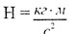
Момент силы | М | Ньютон-метр
Импульс тела | mv | килограмм-метр на секунду | 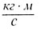
Импульс силы | Ft | Ньютон-секунда | 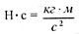
Работа | А | Джоуль | 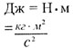
Количество теплоты | Q | Джоуль | 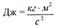
Энергия | W,E,U,П | Джоуль | 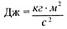
Мощность | N | Ватт | 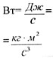
Напряжение механическое |  | Паскаль | 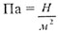
Удельное сопротивление | Р | Ом-метр | ОМ • м
Давление | Р | Паскаль | 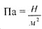
Удельная теплоемкость | Р | Джоуль на килограмм Кельвин | 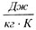
Сопротивление | R | Ом | В/А
Проводимость | G | 1 /Ом = Сименс | А/В
Электроемкость | С | Фарад
Индуктивность | L | Генри | 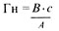
Магнитная индукция | В | Тесла
Напряженность электрического поля | Е | Вольт на метр | В/ м
Напряженность магнитного поля | Н | Ампер на метр | А/ м
Плотность тока | j | Ампер на квадратный метр | А/ м²
Поверхностная плотность заряда |  | Кулон на квадратный метр | Кл/ м²

Таблица основных физических констант
Константа | Обозначение | Значение
Скорость света в вакууме | с | 2,99792458 • 10⁸м/с
Ускорение свободного падения | g | 9,80665 м/с
Элементарный заряд | е | 1.6021892 • 10⁻¹⁹ Kл
Удельный заряд электрона | е  /m | 1,76 • 10¹¹ Kл/кг
Масса покоя электрона | m_{e} | 9, 1 09534 • 10⁻³¹ кг
Масса покоя протона | m_{p} | 1,6726485 • 10⁻²⁷ кг
Масса покоя нейтрона | m_{n} | 1, 6749 • 10⁻²⁷ кг
Гравитационная постоянная | G | 6,6720 • 10⁻¹¹ 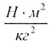
Универсальная газовая постоянная | R | 8,31441 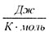
Постоянная Больцмана | k | 1,380662 • 10⁻²³ Дж/к
Число Авогадро | N_{А} | 6,022045 • 10²³ 1 /моль
Электрическая постоянная | е₀ | 8,85418783 • 10⁻¹²Ф/м
Магнитная | м₀ | 4п • 10⁻⁷Гн/м = 1,2610⁻⁶Гн/м
Коэффициент k в законе Кулона | 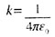 | 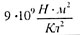
Масса атома гелия | m_{0He} | 6,64 • 10⁻²⁷ кг
Масса атома водорода | m_{0H} | 1,67 • 10⁻²⁷ кг
Масса атома азота | m_{0N} | 23,24 • 10⁻²⁷ кг
Масса атома углерода | м_{0с} | 19,9 • 10⁻²⁷ кг
Классический радиус электрона | r_{e} | 2,8 17938

Международная система единиц (СИ)
Основные единицы системы СИ
№ п/п | Величина | Наименование | Обозначение
1 | Длина | метр | м
2 | Масса | килограмм | кг
3 | Время | секунда | с
4 | Температура | Кельвин | К
5 | Количество вещества | моль | моль
6 | Сила электрического тока | ампер | А
7 | Сила света | кандела | кд
Дополнительные единицы системы СИ
1 | Плоский угол | Радиан | рад
2 | Телесный угол | Стерадиан | ср

